www.on4nb.be Remarque exercice du 4 juin 2007 : Electricité QCM.

20 - Exprimée en coordonnées rectangulaires, quelle est l’impédance d’un circuit comportant une self de 10 µH placée en série avec une résistance de 20 Ω lorsque le circuit est soumis à une fréquence de 5 MHz ?

A : (20 + j 314) Ω
Même formule que dans la question précédente pour déterminer X_{L}
X_{L} = 2 πf L = 2 x 3,14 x 5 . 10⁶ X 10 . 10⁻⁶ = 314 Ω
⇒ ( 20 - j 314 ) Ω ( 20 étant la valeur de la résistance pure )

Pour rappel : on peut représenter un point sur un plan de deux façons, soit en donnant sa position en X et Y ( abscisse , ordonnée ) soit en indiquant l’angle et la longueur du vecteur ( module ) qui définit sa position.
Comme il s’agit d’un circuit électrique alternatif, nous parlons ici de position sur une sinusoïde, on prendra donc en considération un point x représentant la partie réelle ( résistive, sans déphasage ) et la partie imaginaire ( déphasée en fonction du type de circuit capacitif + ou selfique - )
C’est l’application simple du théorème de Pytagore, qui permet de retrouver la position si on connaît la longueur de chaque coté ou la longueur de l’hypoténuse ( h ) et l’angle ( ϕ ) formé par rapport à l’une des bases .
On utilise le sin(ϕ) s’il s’agit de l’angle opposé, ou le cos(ϕ) pour l’angle adjacent…
Pour ces deux types de représentations, on parlera de :
coordonnées rectangulaires Z = (x,y)
coordonnées polaires Z = (h,ϕ)
( manuel HAREC page 4 )
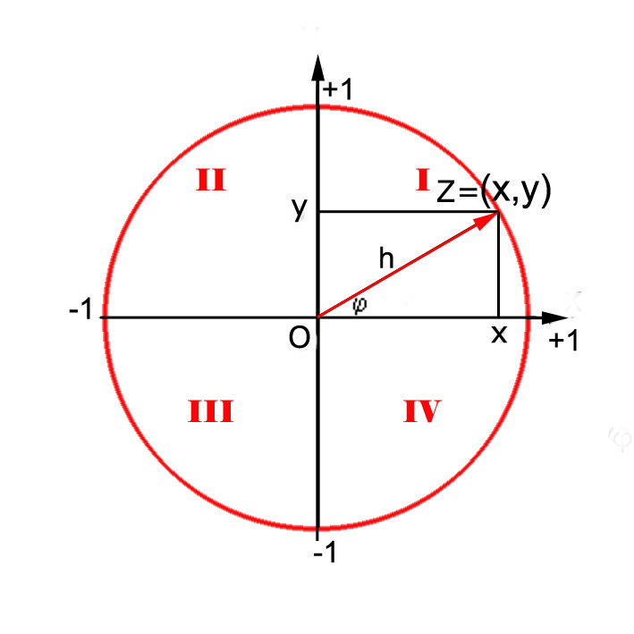Encore une chose utile à savoir :
Le point recherché sur la sinusoïde, peut se trouver, en fonction du déphasage, dans l’un des quatre QUADRANTS numérotés I , II , III et IV

Cette notion sera utilisée lors de l’étude de la modulation de phase.

